***Grote rode Japanse Esdoorn: Acer palmatum ‘Garnet’***

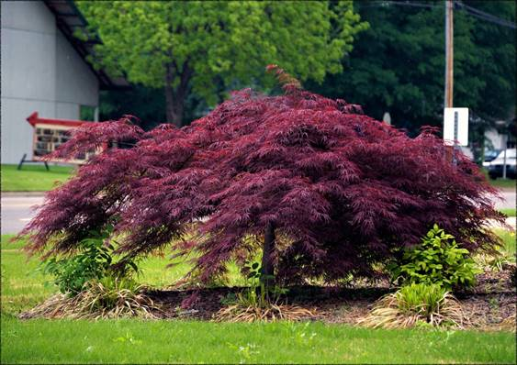

***Product informatie***

Japanse Esdoorns zijn een echte aanwinst voor iedere tuin.  Ze staan bekend om hun prachtig gekleurde bladeren en zijn echte eye-catchers. Zo ook deze **Acer palmatum ‘Garnet’**

Acer palmatum Garnet is een breed spreidende, laagblijvende Japanse Esdoorn. Het blad van deze esdoorn is rood en zeer diep ingesneden.   
Deze soort is goed winterhard en heeft een prachtige oranjerode herfstverkleuring.   
Acer Garnet bereikt uiteindelijk een hoogte van 150 cm en kan wel 250 cm breed worden.   
Plant hem langs een vijverrand of op een mooie solidaire plek in de tuin.   
De plant kan zowel goed in de volle grond als in een pot gehouden worden.

***Verzorging***

Japanse Esdoorns geven de voorkeur aan een beschutte plek, het liefst in halfschaduw met niet teveel direct zonlicht. Door teveel direct zonlicht kunnen de wortels uitdrogen wat tot bladverlies kan leiden en kan het blad verbranden.

Een Japanse Esdoorn is niet wintergroen, dat wil zeggen dat hij ’s winters zijn blad verliest. De plant is echter wel zeer winterhard en zal vanaf maart weer uitlopen met prachtig nieuw blad.

***Planthoogte***

De plant wordt geleverd met een hoogte van 60-70cm.